H7: Vulkanisme en plutonisme

# 7.1. Catastrofale voorbeelden

* Mount St. Helens.
  + Een lichte zwelling van de vulkaankegel werd waargenomen. Dit was het gevolg van de zich opbouwende druk onder de vulkaan door de krachtige opstijging van hete magma vanuit de diepe aardmantel.
  + Aardbeving ten gevolge van het openbarsten van de kraterpijp. Ontstaan van een enorme fontein van lava, puimsteen, as en gas. Verticale eruptiesnelheid van 470 km/h en eruptiekolom tot 25 km hoogte.
  + Top van de berg werd weggeblazen met een pyroclastische stroom tot gevolg. 145 km/h, 20 km lang, 30 km breed en 500°C warm.
  + Vulkanische as neerslag.

# 7.2. Plaattektonische context

* Vulkanen komen enerzijds voor langs MOR’s en ter hoogte van hotspots. Hier treedt basisch vulkanisme op.
* Vulkanen zijn erg geconcentreerd langs subductiezones. Hier treedt intermediair tot zuur vulkanisme op.
* Het partieel smelten van de oceanische korst geeft aanleiding tot opstijgende magma die ofwel kan stollen in magmakamers (plutonisme), ofwel kan opstijgen tot de aardoppervlak (vulkanisme).

# 7.3. Vulkanisch materiaal

* Het materiaal dat bij een vulkaanuitbarsting wordt geproduceerd kunnen we indelen in een vaste (tephra), vloeibare (lava) en gasvormige (exhalatie) fase.

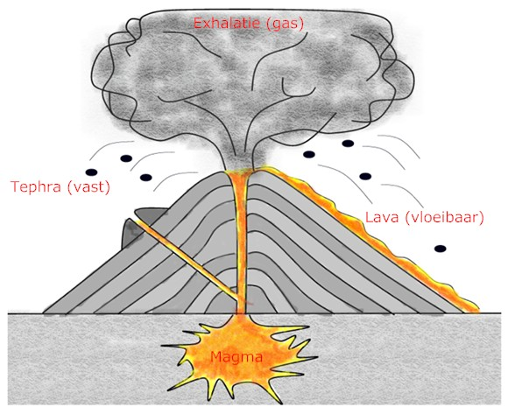

## 7.3.1. Lava (vloeibaar)

* We onderscheiden twee grote types van lava op basis van hun viscositeit.
  + Basische lava, weinig visceus.
  + Zure lava, zeer visceus.

### 7.3.1.1. Basische lava

* Weinig visceus, hierdoor kunnen gassen makkelijk ontsnappen en kan de lava ver vloeien.
* Arm aan silicium
* Bij stolling wordt er doorgaans basalt gevormd.
* Treedt op ter hoogte van MOR’s en hotspots.
* Typische vormen van basalt.
  + Basaltzuilen, ontstaan door het inkrimpen van afkoelende lava. Tijdens dit afkoelen zal de stollende lava in densiteit toenemen en daardoor in volume afnemen. Wanneer een bepaalde materie gelijkmatig krimpt ontstaat typisch een polygonaal netwerk van krimpscheuren.
  + Pahoehoe of touwlava, wordt gevormd wanneer dunne, vloeibare lava langzaam stolt. De bovenste laag stolt terwijl eronder de lava nog steeds stroomt.
  + Aa of bloklava, wordt gevormd door gedeeltelijk uitgekristalliseerde lavastromen. Bij afkoeling wordt er vaak eerst een korst gevormd terwijl de lava eronder nog een tijd vloeibaar blijft. In die vloeibare fractie waarvan het volume afneemt worden de laatste vluchtige bestanddelen geaccumuleerd waardoor de gasdruk erin stijgt. Onder druk van het opgehoopte gas kan de pas gevormde korst explosief gebroken worden. Zo krijgt men overal hoekige basaltblokken.
  + Kussenlava, ontstaat typisch ter hoogte van MOR’s. De lava die er uitvloeit komt plots in contact met koel oceaanwater en zal daardoor vrij snel stollen.

### 7.3.1.2. Zure lava

* Zeer visceus, hierdoor kunnen gassen moeilijk ontsnappen. Wanneer de gassen aan de oppervlakte komen neemt de druk op de lava plots af waardoor de gassen snel gaan uitzetten. Doordat de gassen niet makkelijk uit de lava kunnen ontsnappen zal de lava uiteenspatten.
* Rijk aan silicium.
* Bij stolling wordt er doorgaans rhyoliet gevormd.
* Treedt op ter hoogte van subductiezones.

## 7.3.2. Exhalaties

* Voornaamste gassen die vrijkomen zijn waterdamp, koolstofdioxide, stikstof, koolstofmonoxide, methaan, enz.
* Er komt ook zeer fijn stof vrij dat zeer lang in suspensie kan blijven in de atmosfeer. We noemen dit aerosolen.

# 7.4. Vulkaantypes

## 7.4.1. Lavavulkanen

* Zeer vlakke vorm (vanwege basische lava 🡪 loopt ver uit).
* Komen uitsluitend voor langs MOR’s en ter hoogte van hotspots.
* Geen vorming van tephra.
* Speciale vorm zijn tuya’s of subglaciale vulkanen. Vormen tafelbergen.

## 7.4.2. Tephravulkanen

* Uitgesproken kegelvorm (vanwege opstapeling tephra).
* Komen uitsluitend voor langs subductiezones.
* Bij zeer zuur vulkanisme wordt er enkel tephra uitgeworpen.
* In de krater van uitgedoofde tephravulkanen kan zich water accumuleren, we noemen dit maaren.

## 7.4.3. Stratovulkanen

* Uitgesproken kegelvorm (vanwege opstapeling tephra en lava).
* Komen uitsluitend voor langs subductiezones.
* Afwisseling van tephra- en lava-afzettingen vanwege intermediaire lava.
* Evolueren uit een tephravulkaan door dieper zakken van de oceanische plaat.
* Onderscheiden enkele types.
  + Stromboli-type, relatief zwakke uitbarstingen met korte tussenpozen. Dit is te wijten aan intermediaire lava die traag stolt. Hierdoor kan zich geen gasdruk opstapelen.
  + Vulcano-type, zuurdere lava waardoor het sneller stolt en zich een prop in de kraterpijp kan vormen. In de magmakamer kan zich een gasdruk vormen. Explosieve uitbarstingen tot gevolg met tussenpozen van jaren.
  + Vesuvius-type, zelfde als vulcano-type maar tussenpozen van eeuwen.
  + Pliniaans-type, zelfde als vulcano-type maar tussenpozen van 100en tot 1000en jaren.
* Bij een Pliniaanse uitbarsting kan zich een caldeira vormen, dit is een grote cirkelvormige depressie die ontstaat door het instorten van de vulkaankegel in de magmakamer.
* Lahars of modderstromen ontstaan wanneer vulkanen die met ijs of sneeuw bedekt zijn uitbarsten waardoor deze smelten.

# 7.5. Plutonische intrusies

* Wanneer magma stolt zonder het aardoppervlak te bereiken spreekt men van plutonisme.
* Batholieten zijn grote plutonische intrusies ontstaan door het stollen van magmakamers.
* Sills zijn concordante intrusies, ze worden tussen gesteentelagen gevormd.
* Dikes zijn discordante intrusies, ze worden dwars door gesteentelagen gevormd.
* Pipe of neck wordt gevormd door het stollen van magma in een kraterpijp.